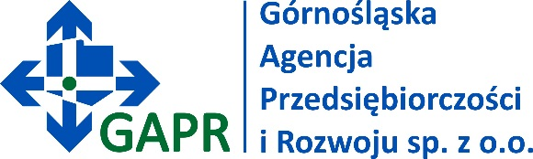

Formularz zgłoszeniowy

Warsztat: ASPEKTY PRAKTYCZNE TWORZENIA UMÓW MIĘDZYNARODOWYCH
Data: 5 grudzień 2014 r.
Godziny: 09:00 – 15:00
Miejsce: Centrum Nowe Gliwice, ul. Bojkowska 37, Budynek 4 „Maszynownia” sala 013

Nazwa firmy/instytucji:

Adres:

Imię i nazwisko uczestnika:
Stanowisko / funkcja:
Telefon/Fax:

e-mail:

Wypełniony Formularz Zgłoszeniowy prosimy przesłać mailem na adres
een@gapr.pl
do 1 grudnia 2014 r.

Ilość miejsc ograniczona, decyduje termin nadesłania zgłoszenia.
W warsztacie mogą uczestniczyć maksymalnie dwie osoby z firmy/instytucji.

Wyrażam zgodę na wprowadzenie do bazy danych i przetwarzanie moich danych osobowych obecnie i w przyszłości przez Górnośląską Agencję Przedsiębiorczości i Rozwoju sp. z o.o. (zgodnie z przepisami ustawy z dnia 29sierpnia 1997r. o ochronie danych osobowych – Dz. U. Nr 101 poz.926, z późniejszymi zmianami) – w celach związanych z rekrutacją i monitoringiem warsztatu.

